全年负荷计算报告书
体验1
设计编号：BKA80084

工程地点 | ： | 福建-福州
建设单位 | ：
设计单位 | ：
设计人 | ：
校对人 | ：
审定人 | ：
报告日期 | : | 2025年12月20日

采用软件 | : 暖通负荷BECH2025 | 
软件版本 | : 20250505(PLUS)
正版授权码 | : T15160582168
研发单位 | : 北京绿建软件股份有限公司

目 录

1 建筑概况 1
2 气象数据 1
2.1 气象地点 1
2.2 逐日干球温度表 1
2.3 逐月辐照量表 2
2.4 峰值工况 2
3 软件介绍 2
4 围护结构 2
4.1 屋顶构造 2
4.2 外墙构造 3
4.3 周边地面构造 3
4.4 非周边地面构造 3
4.5 门构造 3
4.6 窗构造 4
5 房间类型 4
5.1 房间参数表 4
5.2 作息时间表 4
6 系统设置 4
6.1 系统划分 4
6.2 运行时间表 4
7 计算结果 5
7.1 模拟周期 5
7.2 全年冷暖需求 5
7.3 负荷分项统计 5
7.4 逐月负荷表 6
8 附录 8

建筑概况
地理位置 | 北京-北京
气候分区 | 夏热冬暖A区
北纬 | 26.00
东经 | 119.28
建筑名称 | 体验1
建筑类型 | 公共建筑
计算建筑面积 | 地上 540.07 ㎡ | 地下 0.00 ㎡
建筑高度 | 地上 7.50 m | 地下0.00 m
建筑层数 | 地上 2 | 地下 0
北向角度 | 149°

气象数据

气象地点
福建-福州, 《建筑节能气象参数标准》JGJ346-2014

逐日干球温度表
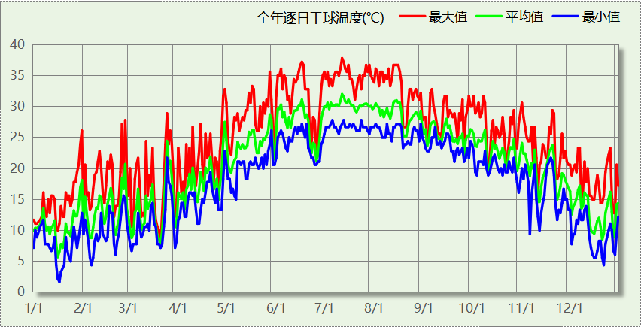

逐月辐照量表
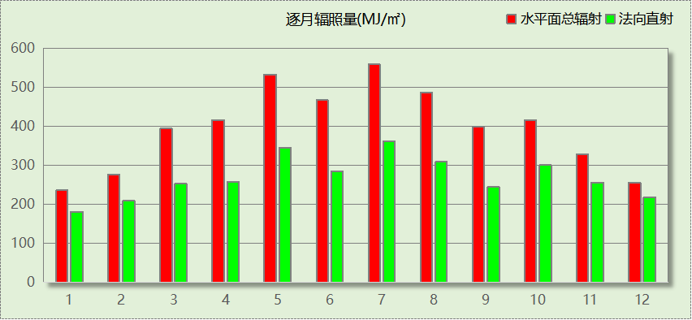

峰值工况
气象数据 | 时刻 | 干球温度(℃) | 湿球温度(℃) | 含湿量(g/kg) | 焓值(kj/kg)
最热 | 07月11日14时 | 37.8 | 26.1 | 17.1 | 81.9
最冷 | 01月16日06时 | 1.7 | 1.1 | 3.8 | 11.2

软件介绍
本报告采用的软件为绿建暖通负荷BECH2025通负荷BECH2018，该软件紧密结合暖通和节能设计规范、可根据项目实际情况建立建筑热工模型，并可对围护结构材料、房间内扰发热、作息时间表、热回收方式等参数进行设置。
软件包含全国各地典型气象年数据，内置DOE2.1E内核，对于建筑的逐时负荷进行动态模拟，既可以模拟8760小时理想负荷，也可以根据设定好的采暖期/空调期进行逐时模拟。
软件还支持分析全年建筑能耗的来源构成，依据日射得热、新风负荷、围护传热和内扰得热进行归类分项，生成设计建筑全年负荷计算报告书，提供详实的数据和多样的图表，为设计师在设备选型、制定运行策略等方面提供参考和帮助。

围护结构

屋顶构造

屋顶构造一
材料名称  （由上到下） | 厚度δ | 导热系数λ | 蓄热系数S | 修正  系数 | 热阻R | 热惰性  指标
材料名称  （由上到下） | (mm) | W/(m.K) | W/(㎡.K) | α | (㎡K)/W | D=R*S
C20细石混凝土 | 40 | 1.740 | 17.200 | 1.00 | 0.023 | 0.395
石材幕墙饰面 | 10 | 1.740 | 17.200 | 1.00 | 0.006 | 0.099
挤塑聚苯乙烯泡沫塑料板 | 80 | 0.030 | 0.340 | 1.20 | 2.222 | 0.907
石材幕墙饰面 | 20 | 1.740 | 17.200 | 1.00 | 0.011 | 0.198
轻集料混凝土2%找坡层 | 30 | 0.450 | 7.500 | 1.00 | 0.067 | 0.500
钢筋混凝土 | 120 | 1.740 | 17.200 | 1.00 | 0.069 | 1.186
各层之和∑ | 300 | － | － | － | 2.398 | 3.285
传热系数K=1/(0.15+∑R) | 0.39

外墙构造

外墙（填充墙）构造一
材料名称  （由外到内） | 厚度δ | 导热系数λ | 蓄热系数S | 修正  系数 | 热阻R | 热惰性  指标
材料名称  （由外到内） | (mm) | W/(m.K) | W/(㎡.K) | α | (㎡K)/W | D=R*S
石材幕墙饰面 | 20 | 1.740 | 17.200 | 1.00 | 0.011 | 0.198
蒸压加气混凝土砌块(ρ=600) | 200 | 0.160 | 3.200 | 1.25 | 1.000 | 4.000
石灰砂浆 | 20 | 0.810 | 10.070 | 1.00 | 0.025 | 0.249
各层之和∑ | 240 | － | － | － | 1.036 | 4.446
传热系数K=1/(0.15+∑R) | 0.84

周边地面构造

周边地面构造一
材料名称 | 厚度δ | 导热系数λ | 蓄热系数S | 修正  系数 | 热阻R | 热惰性  指标
材料名称 | (mm) | W/(m.K) | W/(㎡.K) | α | (㎡K)/W | D=R*S
石材幕墙饰面 | 20 | 1.740 | 17.200 | 1.00 | 0.011 | 0.198
钢筋混凝土 | 120 | 1.740 | 17.200 | 1.00 | 0.069 | 1.186
各层之和∑ | 140 | － | － | － | 0.080 | 1.384
传热系数K=1/(0.11+∑R) | 0.52

非周边地面构造

非周边地面构造一
材料名称 | 厚度δ | 导热系数λ | 蓄热系数S | 修正  系数 | 热阻R | 热惰性  指标
材料名称 | (mm) | W/(m.K) | W/(㎡.K) | α | (㎡K)/W | D=R*S
石材幕墙饰面 | 20 | 1.740 | 17.200 | 1.00 | 0.011 | 0.198
钢筋混凝土 | 120 | 1.740 | 17.200 | 1.00 | 0.069 | 1.186
各层之和∑ | 140 | － | － | － | 0.080 | 1.384
传热系数K=1/(0.11+∑R) | 0.30

门构造
序号 | 构造名称 | 传热系数 | 备注
1 | 保温门（多功能门） | 1.972

窗构造
序号 | 构造名称 | 传热系数 | 窗遮阳系数 | 可见光透射比 | 备注
1 | 铝合金窗--6高透光单银Low+12空气+6透明玻璃 | 2.730 | 0.530 | 0.710 | 福建省民用建筑围护结构节能工程做法及数据 （闽 2015-J-39）
2 | 铝合金窗--6高透光单银Low+12空气+6透明玻璃 | 2.730 | 0.530 | 0.710 | 福建省民用建筑围护结构节能工程做法及数据 （闽 2015-J-39）

房间类型

房间参数表
房间类型 | 空调温度  ℃ | 供暖温度  ℃ | 新风量 | 人员密度 | 照明功率  密度 | 电器设备  功率
会议室 | 26 | 20 | 30(m^3/h.人) | 8(m^2/人) | 9(W/m^2) | 15(W/m^2)
办公室 | 26 | 20 | 30(m^3/h.人) | 0.15(人/m^2) | 9(W/m^2) | 15(W/m^2)
卫生间 | 28 | 18 | 20(m^3/h.人) | 20(m^2/人) | 4(W/m^2) | 15(W/m^2)
大厅 | 26 | 20 | 30(m^3/h.人) | 8(m^2/人) | 9(W/m^2) | 15(W/m^2)
楼梯间 | － | － | 0(m^3/h.人) | 0(人) | 3.5(W/m^2) | 15(W/m^2)
连接通道 | 26 | 20 | 30(m^3/h.人) | 8(m^2/人) | 9(W/m^2) | 15(W/m^2)

作息时间表
详见附录

系统设置

系统划分
系统编号 | 热回收  类型 | 启动  条件 | 回收  效率 | 排风  比例 | 面积(m2) | 包含的房间
自动 | 无 | -- | -- | -- | 456.38 | 所有房间

运行时间表
详见附录

计算结果

模拟周期
全年8760小时模拟

全年冷暖需求
系统名称\负荷 | 供暖需求  (kWh) | 供暖指标  kWh/(㎡·a) | 供冷需求  (kWh) | 供冷指标  kWh/(㎡·a)
建筑总计 | 3566 | 6.60 | 48495 | 89.80
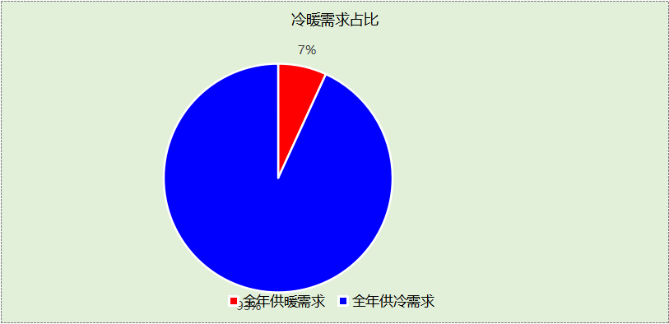

负荷分项统计
分类 | 围护传热 | 室内得热 | 窗日射 | 不利  新风/渗透 | 有利  新风/渗透 | 热回收 | 合计
供暖(kWh/㎡) | -11.84 | 7.24 | 1.83 | -3.83 | — | 0.00 | -6.60
供冷(kWh/㎡) | 16.14 | 33.95 | 9.86 | 31.47 | -1.63 | 0.00 | 89.80
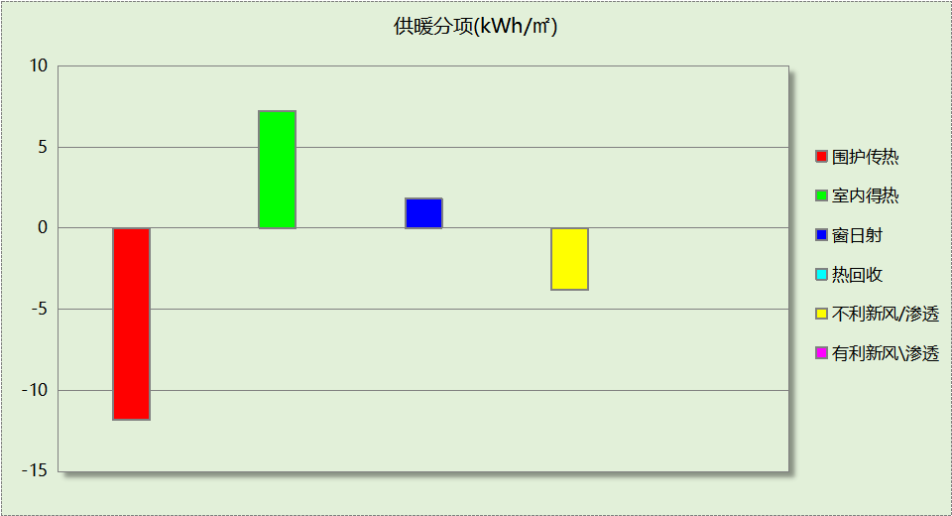
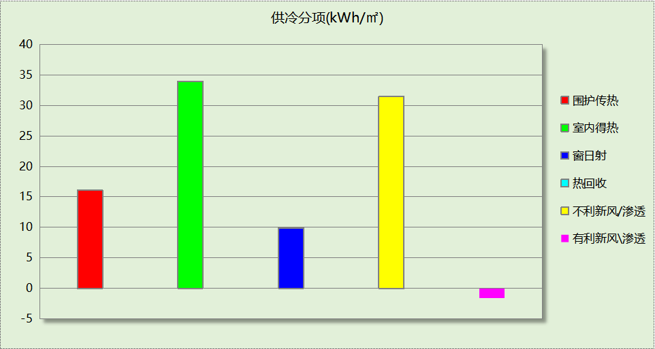

逐月负荷表
月份 | 供暖(kWh) | 供冷(kWh) | 热负荷  峰值(kW) | 热负荷  峰值时刻 | 冷负荷  峰值(kW) | 冷负荷  峰值时刻
1月 | 953 | 4 | 21.828 | 1月2日7时 | 2.266 | 1月30日15时
2月 | 303 | 9 | 16.191 | 2月14日7时 | 5.139 | 2月26日15时
3月 | 1136 | 252 | 20.702 | 3月4日7时 | 10.377 | 3月26日12时
4月 | 958 | 1222 | 15.122 | 4月5日7时 | 20.485 | 4月29日15时
5月 | 23 | 3815 | 4.850 | 5月6日7时 | 27.851 | 5月27日14时
6月 | 1 | 5297 | 0.235 | 6月26日7时 | 43.107 | 6月17日13时
7月 | 0 | 10232 | 0.000 | -- | 49.641 | 7月8日15时
8月 | 0 | 10042 | 0.000 | -- | 51.726 | 8月14日15时
9月 | 0 | 8221 | 0.000 | -- | 45.815 | 9月16日8时
10月 | 0 | 5960 | 0.000 | -- | 44.019 | 10月7日14时
11月 | 0 | 3355 | 0.000 | -- | 32.493 | 11月20日14时
12月 | 192 | 87 | 10.687 | 12月16日7时 | 7.981 | 12月6日14时
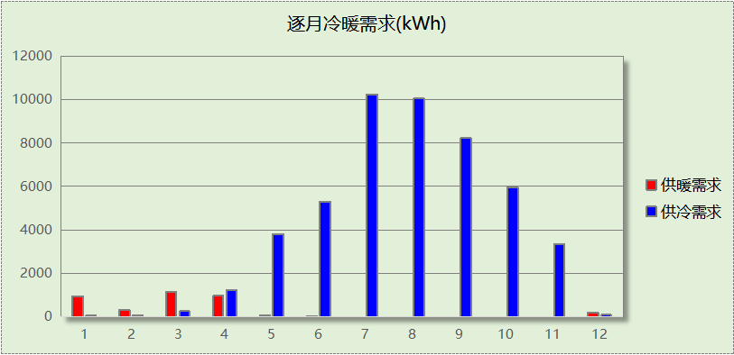
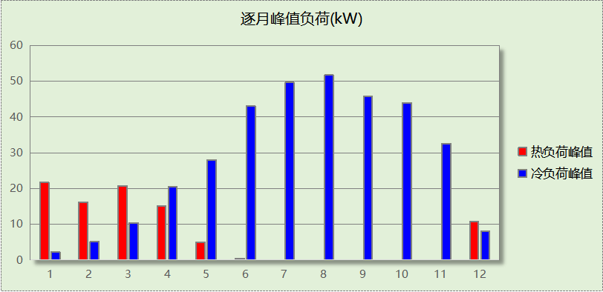

附录
工作日/节假日人员逐时在室率(%)

房间类型 | 1 | 2 | 3 | 4 | 5 | 6 | 7 | 8 | 9 | 10 | 11 | 12 | 13 | 14 | 15 | 16 | 17 | 18 | 19 | 20 | 21 | 22 | 23 | 24
会议室 | 0 | 0 | 0 | 0 | 0 | 0 | 10 | 50 | 100 | 100 | 100 | 30 | 100 | 100 | 100 | 100 | 50 | 20 | 10 | 0 | 0 | 0 | 0 | 0
会议室 | 0 | 0 | 0 | 0 | 0 | 0 | 0 | 20 | 45 | 0 | 0 | 0 | 0 | 0 | 0 | 0 | 0 | 0 | 0 | 0 | 0 | 0 | 0 | 0
办公室 | 0 | 0 | 0 | 0 | 0 | 0 | 10 | 50 | 100 | 100 | 100 | 30 | 100 | 100 | 100 | 100 | 50 | 20 | 10 | 0 | 0 | 0 | 0 | 0
办公室 | 0 | 0 | 0 | 0 | 0 | 0 | 0 | 20 | 45 | 0 | 0 | 0 | 0 | 0 | 0 | 0 | 0 | 0 | 0 | 0 | 0 | 0 | 0 | 0
卫生间 | 0 | 0 | 0 | 0 | 0 | 0 | 10 | 50 | 100 | 100 | 100 | 30 | 100 | 100 | 100 | 100 | 50 | 20 | 10 | 0 | 0 | 0 | 0 | 0
卫生间 | 0 | 0 | 0 | 0 | 0 | 0 | 0 | 20 | 45 | 0 | 0 | 0 | 0 | 0 | 0 | 0 | 0 | 0 | 0 | 0 | 0 | 0 | 0 | 0
大厅 | 0 | 0 | 0 | 0 | 0 | 0 | 10 | 50 | 100 | 100 | 100 | 30 | 100 | 100 | 100 | 100 | 50 | 20 | 10 | 0 | 0 | 0 | 0 | 0
大厅 | 0 | 0 | 0 | 0 | 0 | 0 | 0 | 20 | 45 | 0 | 0 | 0 | 0 | 0 | 0 | 0 | 0 | 0 | 0 | 0 | 0 | 0 | 0 | 0
楼梯间 | 0 | 0 | 0 | 0 | 0 | 0 | 0 | 20 | 50 | 80 | 80 | 80 | 80 | 80 | 80 | 80 | 80 | 80 | 80 | 70 | 50 | 0 | 0 | 0
楼梯间 | 0 | 0 | 0 | 0 | 0 | 0 | 0 | 0 | 0 | 0 | 0 | 0 | 0 | 0 | 0 | 0 | 0 | 0 | 0 | 0 | 0 | 0 | 0 | 0
连接通道 | 0 | 0 | 0 | 0 | 0 | 0 | 10 | 50 | 100 | 100 | 100 | 30 | 100 | 100 | 100 | 100 | 50 | 20 | 10 | 0 | 0 | 0 | 0 | 0
连接通道 | 0 | 0 | 0 | 0 | 0 | 0 | 0 | 20 | 45 | 0 | 0 | 0 | 0 | 0 | 0 | 0 | 0 | 0 | 0 | 0 | 0 | 0 | 0 | 0
注：上行：工作日；下行：节假日

工作日/节假日照明开关时间表(%)

房间类型 | 1 | 2 | 3 | 4 | 5 | 6 | 7 | 8 | 9 | 10 | 11 | 12 | 13 | 14 | 15 | 16 | 17 | 18 | 19 | 20 | 21 | 22 | 23 | 24
会议室 | 10 | 10 | 10 | 10 | 10 | 10 | 10 | 36 | 62 | 56 | 54 | 43 | 53 | 55 | 58 | 67 | 40 | 18 | 10 | 10 | 10 | 10 | 10 | 10
会议室 | 0 | 0 | 0 | 0 | 0 | 0 | 0 | 0 | 0 | 0 | 0 | 0 | 0 | 0 | 0 | 0 | 0 | 0 | 0 | 0 | 0 | 0 | 0 | 0
办公室 | 10 | 10 | 10 | 10 | 10 | 10 | 10 | 36 | 62 | 56 | 54 | 43 | 53 | 55 | 58 | 67 | 40 | 18 | 10 | 10 | 10 | 10 | 10 | 10
办公室 | 0 | 0 | 0 | 0 | 0 | 0 | 0 | 0 | 0 | 0 | 0 | 0 | 0 | 0 | 0 | 0 | 0 | 0 | 0 | 0 | 0 | 0 | 0 | 0
卫生间 | 10 | 10 | 10 | 10 | 10 | 10 | 10 | 36 | 62 | 56 | 54 | 43 | 53 | 55 | 58 | 67 | 40 | 18 | 10 | 10 | 10 | 10 | 10 | 10
卫生间 | 0 | 0 | 0 | 0 | 0 | 0 | 0 | 0 | 0 | 0 | 0 | 0 | 0 | 0 | 0 | 0 | 0 | 0 | 0 | 0 | 0 | 0 | 0 | 0
大厅 | 10 | 10 | 10 | 10 | 10 | 10 | 10 | 36 | 62 | 56 | 54 | 43 | 53 | 55 | 58 | 67 | 40 | 18 | 10 | 10 | 10 | 10 | 10 | 10
大厅 | 0 | 0 | 0 | 0 | 0 | 0 | 0 | 0 | 0 | 0 | 0 | 0 | 0 | 0 | 0 | 0 | 0 | 0 | 0 | 0 | 0 | 0 | 0 | 0
楼梯间 | 10 | 10 | 10 | 10 | 10 | 10 | 10 | 50 | 60 | 60 | 60 | 60 | 60 | 60 | 60 | 60 | 80 | 90 | 100 | 100 | 100 | 10 | 10 | 10
楼梯间 | 0 | 0 | 0 | 0 | 0 | 0 | 0 | 0 | 0 | 0 | 0 | 0 | 0 | 0 | 0 | 0 | 0 | 0 | 0 | 0 | 0 | 0 | 0 | 0
连接通道 | 10 | 10 | 10 | 10 | 10 | 10 | 10 | 36 | 62 | 56 | 54 | 43 | 53 | 55 | 58 | 67 | 40 | 18 | 10 | 10 | 10 | 10 | 10 | 10
连接通道 | 0 | 0 | 0 | 0 | 0 | 0 | 0 | 0 | 0 | 0 | 0 | 0 | 0 | 0 | 0 | 0 | 0 | 0 | 0 | 0 | 0 | 0 | 0 | 0
注：上行：工作日；下行：节假日

工作日/节假日设备逐时使用率(%)

房间类型 | 1 | 2 | 3 | 4 | 5 | 6 | 7 | 8 | 9 | 10 | 11 | 12 | 13 | 14 | 15 | 16 | 17 | 18 | 19 | 20 | 21 | 22 | 23 | 24
会议室 | 0 | 0 | 0 | 0 | 0 | 0 | 10 | 50 | 100 | 100 | 100 | 100 | 100 | 100 | 100 | 100 | 50 | 20 | 10 | 0 | 0 | 0 | 0 | 0
会议室 | 0 | 0 | 0 | 0 | 0 | 0 | 0 | 0 | 0 | 0 | 0 | 0 | 0 | 0 | 0 | 0 | 0 | 0 | 0 | 0 | 0 | 0 | 0 | 0
办公室 | 0 | 0 | 0 | 0 | 0 | 0 | 10 | 50 | 100 | 100 | 100 | 100 | 100 | 100 | 100 | 100 | 50 | 20 | 10 | 0 | 0 | 0 | 0 | 0
办公室 | 0 | 0 | 0 | 0 | 0 | 0 | 0 | 0 | 0 | 0 | 0 | 0 | 0 | 0 | 0 | 0 | 0 | 0 | 0 | 0 | 0 | 0 | 0 | 0
卫生间 | 0 | 0 | 0 | 0 | 0 | 0 | 10 | 50 | 100 | 100 | 100 | 100 | 100 | 100 | 100 | 100 | 50 | 20 | 10 | 0 | 0 | 0 | 0 | 0
卫生间 | 0 | 0 | 0 | 0 | 0 | 0 | 0 | 0 | 0 | 0 | 0 | 0 | 0 | 0 | 0 | 0 | 0 | 0 | 0 | 0 | 0 | 0 | 0 | 0
大厅 | 0 | 0 | 0 | 0 | 0 | 0 | 10 | 50 | 100 | 100 | 100 | 100 | 100 | 100 | 100 | 100 | 50 | 20 | 10 | 0 | 0 | 0 | 0 | 0
大厅 | 0 | 0 | 0 | 0 | 0 | 0 | 0 | 0 | 0 | 0 | 0 | 0 | 0 | 0 | 0 | 0 | 0 | 0 | 0 | 0 | 0 | 0 | 0 | 0
楼梯间 | 0 | 0 | 0 | 0 | 0 | 0 | 0 | 30 | 50 | 80 | 80 | 80 | 80 | 80 | 80 | 80 | 80 | 80 | 80 | 70 | 50 | 0 | 0 | 0
楼梯间 | 0 | 0 | 0 | 0 | 0 | 0 | 0 | 0 | 0 | 0 | 0 | 0 | 0 | 0 | 0 | 0 | 0 | 0 | 0 | 0 | 0 | 0 | 0 | 0
连接通道 | 0 | 0 | 0 | 0 | 0 | 0 | 10 | 50 | 100 | 100 | 100 | 100 | 100 | 100 | 100 | 100 | 50 | 20 | 10 | 0 | 0 | 0 | 0 | 0
连接通道 | 0 | 0 | 0 | 0 | 0 | 0 | 0 | 0 | 0 | 0 | 0 | 0 | 0 | 0 | 0 | 0 | 0 | 0 | 0 | 0 | 0 | 0 | 0 | 0
注：上行：工作日；下行：节假日

工作日/节假日空调系统开关时间表

系统编号 | 1 | 2 | 3 | 4 | 5 | 6 | 7 | 8 | 9 | 10 | 11 | 12 | 13 | 14 | 15 | 16 | 17 | 18 | 19 | 20 | 21 | 22 | 23 | 24
自动 | 0 | 0 | 0 | 0 | 0 | 0 | 1 | 1 | 1 | 1 | 1 | 1 | 1 | 1 | 1 | 1 | 1 | 1 | 0 | 0 | 0 | 0 | 0 | 0
自动 | 0 | 0 | 0 | 0 | 0 | 0 | 0 | 0 | 0 | 0 | 0 | 0 | 0 | 0 | 0 | 0 | 0 | 0 | 0 | 0 | 0 | 0 | 0 | 0
注：上行：工作日；下行：节假日

